МІНІСТЕРСТВО ОСВІТИ І НАУКИ УКРАЇНИ
НАЦІОНАЛЬНИЙ ТЕХНІЧНИЙ УНІВЕРСИТЕТ
“ХАРКІВСЬКИЙ ПОЛІТЕХНІЧНИЙ ІНСТИТУТ”

Кафедра “Програмної інженерії та інтелектуальних технологій управління”

ЗВІТ

З лабораторної роботи №4

За темою: «Використання поліморфізму та шаблонів »
Варіант 13

Виконав студент
Групи КН-224Б
Макаренко Максим Олександрович

Перевірив
Василенко Артем Вікторович

Харків-2025

Хід роботи

Ієрархія класів
Реалізувати класи "Людина", "Громадянин", "Студент", "Співробітник". В кожному класі визначити віртуальну функцію виведення даних про об'єкт на екран. Створити масив указівників на різні об'єкти ієрархії. В циклі для кожного об'єкта вивести на екран рядок даних про нього.
main.cpp
#include <iostream>
#include <vector>
#include <string>
using namespace std;

class Person {
protected:
string name;
int age;
public:
Person(const string& name, int age) : name(name), age(age) {}
virtual void display() const {
cout << "Людина: " << name << ", Вік: " << age << endl;
}
virtual ~Person() {}
};

class Citizen : public Person {
protected:
string passport;
public:
Citizen(const string& name, int age, const string& passport) : Person(name, age), passport(passport) {}
void display() const override {
cout << "Громадянин: " << name << ", Вік: " << age << ", Паспорт: " << passport << endl;
}
};

class Student : public Citizen {
protected:
string university;
int course;
public:
Student(const string& name, int age, const string& passport, const string& university, int course) : Citizen(name, age, passport), university(university), course(course) {}
void display() const override {
cout << "Студент: " << name << ", Вік: " << age << ", Паспорт: " << passport << ", Університет: " << university << ", Курс: " << course << endl;
}
};

class Employee : public Citizen {
protected:
string position;
double salary;
public:
Employee(const string& name, int age, const string& passport, const string& position, double salary) : Citizen(name, age, passport), position(position), salary(salary) {}
void display() const override {
cout << "Співробітник: " << name << ", Вік: " << age << ", Паспорт: " << passport << ", Посада: " << position << ", Зарплата: " << salary << endl;
}
};

int main() {
vector<Person*> people;

people.push_back(new Person("Іван", 25));
people.push_back(new Citizen("Олена", 30, "АА123456"));
people.push_back(new Student("Марко", 20, "ВВ654321", "ХПІ", 3));
people.push_back(new Employee("Наталя", 40, "СС789012", "Менеджер", 15000.00));

for (const auto& person : people) {
person->display();
}

for (auto& person : people) {
delete person;
}

return 0;
}

Додатковий опис:
1.Результат роботи:
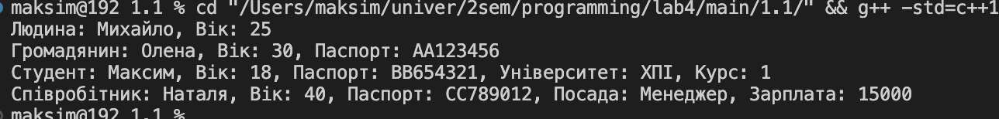
Рисунок 1 — результат коректної роботи програми

Використання поліморфізму для зворотного виклику
Створити клас для розв'язання завдання 1.2 першої лабораторної роботи. Клас повинен містити принаймні два методи – функцію, яка повертає значення відповідно до індивідуального завдання, а також суто віртуальну функцію, яка викликається з попередньої та визначає ліву частину рівняння або функцію для дослідження (відповідно до завдання).
Клас розташувати в окремому заголовному файлі. У відповідному файлі реалізації здійснити визначення однієї з двох функцій класу.
В іншій одиниці трансляції створити похідний клас із визначенням конкретної функції, яка підлягає дослідженню. У функції main() створити об'єкт похідного класу та здійснити виконання індивідуального завдання.
Примітка: Для обчислення першої (другої) похідної слід додати окремі функції-члени базового класу.

polynomial_finder.h
#ifndef POLYNOMIAL_FINDER_H
#define POLYNOMIAL_FINDER_H

#include "root_finder_base.h"

class PolynomialFinder : public RootFinder {
public:
// Реалізація конкретної функції: x^3 - 2x^2 - x + 2
double function(double x) const override {
return pow(x, 3) - 2 * pow(x, 2) - x + 2;
}
};

#endif

root_finder_base.h
#ifndef ROOT_FINDER_BASE_H
#define ROOT_FINDER_BASE_H

#include <cmath>
#include <cstdlib>

class RootFinder {
public:
virtual ~RootFinder() {}

virtual double function(double x) const = 0;

double firstDerivative(double x, double dx = 1e-7) const {
return (function(x + dx) - function(x)) / dx;
}

double secondDerivative(double x, double dx = 1e-7) const {
return (firstDerivative(x + dx) - firstDerivative(x)) / dx;
}

double findLargestRoot(double start, double end, double step, double epsilon = 1e-7) const {
double largestRoot = start;
bool foundRoot = false;

for (double x = start; x <= end; x += step) {
double y2 = secondDerivative(x);
double y2_next = secondDerivative(x + step);

if (std::abs(y2) < epsilon || (y2 * y2_next <= 0)) {
if (!foundRoot || x > largestRoot) {
largestRoot = x;
foundRoot = true;
}
}
}

return foundRoot ? largestRoot : start;
}
};

#endif

main.cpp
#include <iostream>
#include <iomanip>
#include "polynomial_finder.h"

int main() {
PolynomialFinder finder;

double start;
std::cout << "Введіть початок інтервалу: ";
std::cin >> start;

double end;
std::cout << "Введіть кінець інтервалу: ";
std::cin >> end;

double step;
std::cout << "Введіть крок: ";
std::cin >> step;

double first = finder.firstDerivative(start);
double second = finder.secondDerivative(start);
std::cout << "Перша похідна в точці " << start << ": " << first << std::endl;
std::cout << "Друга похідна в точці " << start << ": " << second << std::endl;

double root = finder.findLargestRoot(start, end, step);
std::cout << std::fixed << std::setprecision(6);
std::cout << "Найбільший корінь другої похідної: " << root << std::endl;

return 0;
}

Makefile
CXX = clang++
CXXFLAGS = -Wall -std=c++17

TARGET = program
SRCS = $(wildcard *.cpp)
OBJS = $(SRCS:.cpp=.o)

$(TARGET): $(OBJS)
$(CXX) $(OBJS) -o $(TARGET)

%.o: %.cpp
$(CXX) $(CXXFLAGS) -c $< -o $@

clean:
rm -f $(OBJS) $(TARGET) $(DEPS)

.PHONY: clean

Додатковий опис:
1.Результат роботи:
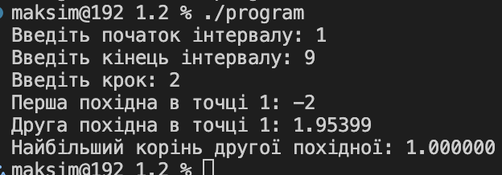
Рисунок 2 — результат коректної роботи програми

Використання шаблонів для зворотного виклику
В окремому заголовному файлі створити шаблонну функцію для розв'язання завдання 1.2 першої лабораторної роботи. Першим параметром функції повинен бути об'єкт шаблонного типу, до якого можна застосувати операцію "круглі дужки".
Роботу шаблону перевірити на двох функціях, які підлягають дослідженню. Одна з функцій повинна бути реалізована як функціональний об'єкт.
Примітка: Для обчислення першої (другої) похідної слід додати окремі шаблонні функції.
root_finder_template.h
#ifndef ROOT_FINDER_TEMPLATE_H
#define ROOT_FINDER_TEMPLATE_H

#include <cmath>
#include <functional>

template <typename Func>
double firstDerivative(Func f, double x, double dx = 1e-7) {
return (f(x + dx) - f(x)) / dx;
}

template <typename Func>
double secondDerivative(Func f, double x, double dx = 1e-7) {
return (firstDerivative(f, x + dx, dx) - firstDerivative(f, x, dx)) / dx;
}

template <typename Func>
double LargestRoot(Func f, double start, double end, double step, double epsilon = 1e-7) {
double largestRoot = start;
bool foundRoot = false;

for (double x = start; x <= end; x += step) {
double y2 = secondDerivative(f, x);
double y2_next = secondDerivative(f, x + step);

if (std::abs(y2) < epsilon || (y2 * y2_next <= 0)) {
if (!foundRoot || x > largestRoot) {
largestRoot = x;
foundRoot = true;
}
}
}

return foundRoot ? largestRoot : start;
}

#endif

main.cpp
#include "root_finder_template.h"
#include <iostream>
#include <iomanip>
#include <cmath>

// Simple function: x^3 - 2x^2 - x + 2
double polyFunc(double x) {
return std::pow(x, 3) - 2 * std::pow(x, 2) - x + 2;
}

// Function object for sin(x) + x^2
struct SinQuadratic {
double operator()(double x) const {
return std::sin(x) + x * x;
}
};

int main() {
double start = -5.0;
double end = 5.0;
double step = 0.01;

double root1 = LargestRoot(polyFunc, start, end, step);
std::cout << "Найбільший корінь другої похідної для polyFunc: "
<< std::fixed << std::setprecision(6) << root1 << std::endl;

SinQuadratic sinQuad;
double root2 = LargestRoot(sinQuad, start, end, step);
std::cout << "Найбільший корінь другої похідної для SinQuadratic: "
<< std::fixed << std::setprecision(6) << root2 << std::endl;

return 0;
}

Makefile
CXX = clang++
CXXFLAGS = -Wall -std=c++17

TARGET = program
SRCS = $(wildcard *.cpp)
OBJS = $(SRCS:.cpp=.o)

$(TARGET): $(OBJS)
$(CXX) $(OBJS) -o $(TARGET)

%.o: %.cpp
$(CXX) $(CXXFLAGS) -c $< -o $@

clean:
rm -f $(OBJS) $(TARGET) $(DEPS)

.PHONY: clean

Додатковий опис:
1.Результат роботи:
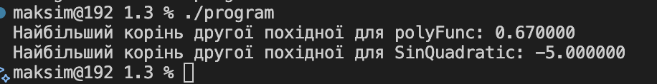
Рисунок 2 — результат коректної роботи програми

Узагальнений клас для представлення двовимірного масиву
Переробити клас, створений у завданні 1.4 попередньої лабораторної роботи, на шаблон класу. Реалізувати зовнішню узагальнену функцію знаходження мінімального елемента масиву. В функції main() створити масиви цілих, дійсних і простих дробів (раніше створений клас). Для цих трьох масивів здійснити перевірку роботи функції знаходження мінімального значення серед елементів масиву, здійснити тестування всіх можливостей класу з перехопленням можливих винятків, а також розв'язати індивідуальну задачу.
Примітка: для того, щоб можна було знаходити мінімальне значення у масиві дробів, у класі "Простий дріб" необхідно перевантажити операції порівняння.

fraction.h
#ifndef FRACTION_H
#define FRACTION_H

#include <iostream>
#include <stdexcept>
#include <numeric>

class Fraction {
int numerator, denominator;

public:
Fraction(int num = 0, int denom = 1) {
if (denom == 0)
throw std::invalid_argument("Denominator cannot be zero");

int g = std::gcd(num, denom);
numerator = num / g;
denominator = denom / g;

if (denominator < 0) {
numerator *= -1;
denominator *= -1;
}
}

bool operator<(const Fraction& other) const {
return numerator * other.denominator < other.numerator * denominator;
}

bool operator==(const Fraction& other) const {
return numerator == other.numerator && denominator == other.denominator;
}

friend std::ostream& operator<<(std::ostream& os, const Fraction& f) {
return os << f.numerator << "/" << f.denominator;
}
};

#endif

matrix.h
#ifndef MATRIX_H
#define MATRIX_H

#include <iostream>
#include <vector>
#include <stdexcept>

class MatrixException : public std::runtime_error {
public:
MatrixException(const std::string& msg) : std::runtime_error(msg) {}
};

template <typename T>
class Matrix {
int rows, cols;
std::vector<std::vector<T>> data;

public:
Matrix(int r = 0, int c = 0) : rows(r), cols(c), data(r, std::vector<T>(c)) {}

T& operator()(int i, int j) {
if (i < 0 || i >= rows || j < 0 || j >= cols)
throw MatrixException("Invalid indices");
return data[i][j];
}

const T& operator()(int i, int j) const {
if (i < 0 || i >= rows || j < 0 || j >= cols)
throw MatrixException("Invalid indices (const)");
return data[i][j];
}

Matrix operator+(const Matrix& other) const {
if (rows != other.rows || cols != other.cols)
throw MatrixException("Addition: dimensions mismatch");
Matrix res(rows, cols);
for (int i = 0; i < rows; ++i)
for (int j = 0; j < cols; ++j)
res(i, j) = data[i][j] + other(i, j);
return res;
}

Matrix operator-(const Matrix& other) const {
if (rows != other.rows || cols != other.cols)
throw MatrixException("Subtraction: dimensions mismatch");
Matrix res(rows, cols);
for (int i = 0; i < rows; ++i)
for (int j = 0; j < cols; ++j)
res(i, j) = data[i][j] - other(i, j);
return res;
}

Matrix operator*(const Matrix& other) const {
if (cols != other.rows)
throw MatrixException("Multiplication: invalid dimensions");
Matrix res(rows, other.cols);
for (int i = 0; i < rows; ++i)
for (int j = 0; j < other.cols; ++j)
for (int k = 0; k < cols; ++k)
res(i, j) += data[i][k] * other(k, j);
return res;
}

int getRows() const { return rows; }
int getCols() const { return cols; }

friend std::istream& operator>>(std::istream& in, Matrix& m) {
for (int i = 0; i < m.rows; ++i)
for (int j = 0; j < m.cols; ++j)
in >> m.data[i][j];
return in;
}

friend std::ostream& operator<<(std::ostream& out, const Matrix& m) {
for (int i = 0; i < m.rows; ++i) {
for (int j = 0; j < m.cols; ++j)
out << m.data[i][j] << "\t";
out << "\n";
}
return out;
}
};

#endif

utils.h
#ifndef UTILS_H
#define UTILS_H

#include <stdexcept>

template <typename T>
T findMinElement(const T* arr, int size) {
if (size <= 0)
throw std::invalid_argument("Array is empty");

T min = arr[0];
for (int i = 1; i < size; ++i)
if (arr[i] < min)
min = arr[i];
return min;
}

#endif

main.cpp
#include "fraction.h"
#include "matrix.h"
#include "utils.h"
#include <iostream>
using namespace std;

int main() {
try {
int a[] = {5, -1, 3, 8};
cout << "Min int: " << findMinElement(a, 4) << "\n";

double d[] = {1.5, -3.2, 0.7};
cout << "Min double: " << findMinElement(d, 3) << "\n";

Fraction f[] = {Fraction(1, 3), Fraction(2, 5), Fraction(-1, 2)};
cout << "Min fraction: " << findMinElement(f, 3) << "\n";

Matrix<int> A(2, 2), B(2, 2);
cout << "\nEnter matrix A:\n"; cin >> A;
cout << "Enter matrix B:\n"; cin >> B;

cout << "\nA + B:\n" << A + B;
cout << "\nA - B:\n" << A - B;
cout << "\nA * B:\n" << A * B;

} catch (const MatrixException& ex) {
cerr << "Matrix exception: " << ex.what() << endl;
} catch (const exception& ex) {
cerr << "Error: " << ex.what() << endl;
}

return 0;
}

Makefile
CXX = clang++
CXXFLAGS = -Wall -std=c++17

TARGET = program
SRCS = $(wildcard *.cpp)
OBJS = $(SRCS:.cpp=.o)

$(TARGET): $(OBJS)
$(CXX) $(OBJS) -o $(TARGET)

%.o: %.cpp
$(CXX) $(CXXFLAGS) -c $< -o $@

clean:
rm -f $(OBJS) $(TARGET) $(DEPS)

.PHONY: clean

Додатковий опис:
1.Результат при коректній роботі умови:
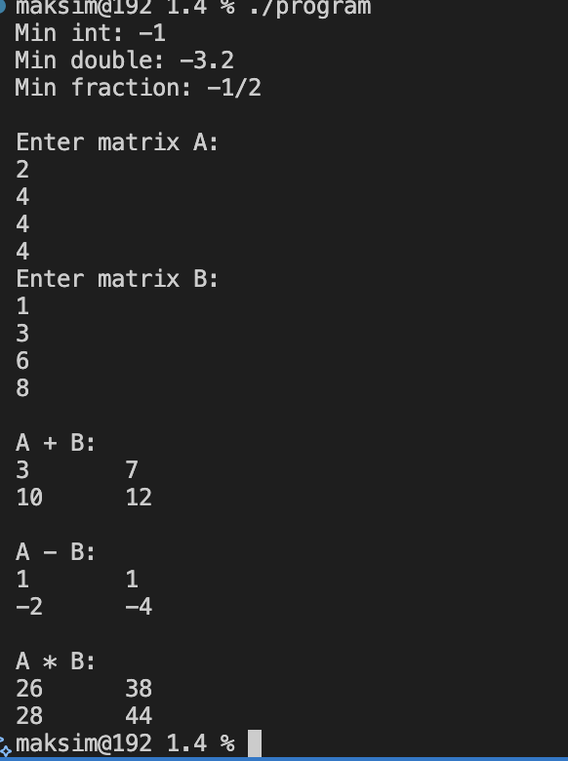
Рисунок 3 — результат коректної роботи програми

Бібліотека шаблонних функцій для роботи з масивом (додаткове завдання)
Створити заголовний файл з функціями, які працюють з масивом довільного узагальненого типу. Слід реалізувати такі функції:
- обмін місцями елементів зі вказаними індексами;
- пошук елемента з певним значенням;
- обмін місцями усіх пар сусідніх елементів (з парним і непарним індексом).
Здійснити демонстрацію роботи усіх функцій з використанням даних як мінімум трьох різних типів.
utils.h
#ifndef UTILS_H
#define UTILS_H

#include <iostream>

template<typename T>
void swapElements(T* arr, int i, int j) {
T temp = arr[i];
arr[i] = arr[j];
arr[j] = temp;
}

template<typename T>
int findElement(T* arr, int size, const T& value) {
for (int i = 0; i < size; ++i) {
if (arr[i] == value) return i;
}
return -1;
}

template<typename T>
void swapAdjacentPairs(T* arr, int size) {
for (int i = 0; i < size - 1; i += 2) {
swapElements(arr, i, i + 1);
}
}

template<typename T>
void printArray(T* arr, int size) {
for (int i = 0; i < size; ++i)
std::cout << arr[i] << " ";
std::cout << std::endl;
}

#endif

main.cpp
#include <iostream>
#include <string>
#include "utils.h"

int main() {
// Масив int
int intArr[] = {1, 2, 3, 4, 5};
int sizeInt = 5;

std::cout << "int array before swap: ";
printArray(intArr, sizeInt);
swapElements(intArr, 1, 3);
std::cout << "after swapping 1 and 3: ";
printArray(intArr, sizeInt);
std::cout << "index of 4: " << findElement(intArr, sizeInt, 4) << std::endl;
swapAdjacentPairs(intArr, sizeInt);
std::cout << "after swapping adjacent pairs: ";
printArray(intArr, sizeInt);

std::cout << "-----------------------------\n";

// Масив double
double doubleArr[] = {1.1, 2.2, 3.3, 4.4};
int sizeDouble = 4;

std::cout << "double array before swap: ";
printArray(doubleArr, sizeDouble);
swapElements(doubleArr, 0, 2);
std::cout << "after swapping 0 and 2: ";
printArray(doubleArr, sizeDouble);
std::cout << "index of 2.2: " << findElement(doubleArr, sizeDouble, 2.2) << std::endl;
swapAdjacentPairs(doubleArr, sizeDouble);
std::cout << "after swapping adjacent pairs: ";
printArray(doubleArr, sizeDouble);

std::cout << "-----------------------------\n";

// Масив string
std::string strArr[] = {"apple", "banana", "cherry", "date"};
int sizeStr = 4;

std::cout << "string array before swap: ";
printArray(strArr, sizeStr);
swapElements(strArr, 1, 2);
std::cout << "after swapping 1 and 2: ";
printArray(strArr, sizeStr);
std::cout << "index of 'date': " << findElement(strArr, sizeStr, std::string("date")) << std::endl;
swapAdjacentPairs(strArr, sizeStr);
std::cout << "after swapping adjacent pairs: ";
printArray(strArr, sizeStr);

return 0;
}

Makefile
CXX = clang++
CXXFLAGS = -Wall -std=c++17

TARGET = program
SRCS = $(wildcard *.cpp)
OBJS = $(SRCS:.cpp=.o)

$(TARGET): $(OBJS)
$(CXX) $(OBJS) -o $(TARGET)

%.o: %.cpp
$(CXX) $(CXXFLAGS) -c $< -o $@

clean:
rm -f $(OBJS) $(TARGET) $(DEPS)

.PHONY: clean

Додатковий опис:
1.Результат при коректній роботі умови:
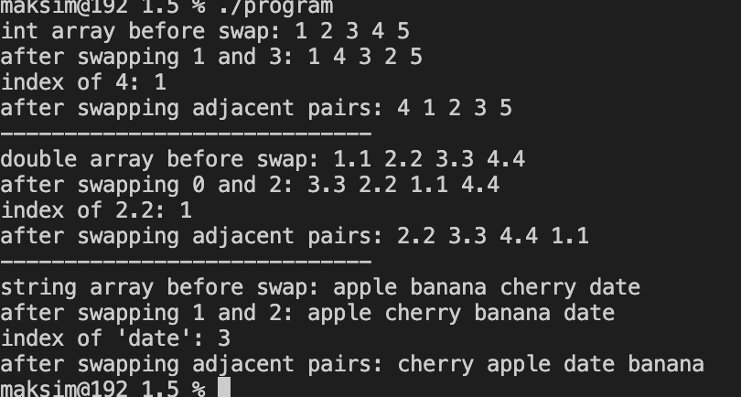
Рисунок 3 — результат коректної роботи програми

Висновок:
У лабораторній роботі №4 було досліджено ключові техніки об’єктно-орієнтованого та узагальненого програмування в C++. Зокрема, моделювання ієрархій, зв’язків (асоціація, агрегація, композиція, залежність) та їхньої реалізації через вказівники, вкладені об’єкти та виклики функцій. Застосовано успадкування (одиничне та множинне) для створення ієрархій класів із різними рівнями доступу, а також поліморфізм часу виконання через віртуальні функції та абстрактні класи для реалізації гнучких інтерфейсів. Шаблони функцій і класів використано для узагальненого програмування, зокрема для створення універсальних алгоритмів та структур даних (наприклад, масивів різних типів), із підтримкою поліморфізму часу компіляції. Додатково реалізовано ієрархії винятків для обробки помилок, віртуальні деструктори для коректного управління пам’яттю та функціональні об’єкти для використання в шаблонних алгоритмах.

